Приложение 1
к Инструкции о порядке государственного учета, переноса воинских захоронений и захоронений жертв войн, регистрации захоронений иностранных военнослужащих на территории Республики Беларусь
и ведения автоматизированных банков данных

РЕСПУБЛИКА БЕЛАРУСЬ

ПАСПОРТ  воинского захоронения  (захоронения жертв войн) |  | 7086
 |  | (учетный номер)

1. Место и дата захоронения Могилевская область, Осиповичский район
(область, район, город,
Лапичский с\с, д.Лочин, 1941-1945 гг
сельсовет, населенный пункт, число, месяц, год)

2. Вид захоронения братская могила
3. Охранная зона (границы захоронения) кладбище 3,8х2,5 м
4. Краткое описание захоронения и его состояние Установлен обелиск с надписью «Обнажите головы. Здесь покоятся вечным сном мирные советские граждане, замученные и сожженные фашистами 1941-1945 гг.» Металлическая изгородь. Состояние удовлетворительное.

5. Количество захороненных:
Всего | В том числе по категориям |  |  |  |  |  |  |  | Из них |  | Приме-  чание
Всего | военнослужащих |  | участников сопротивления |  | военнопленных |  | жертв войн |  |  |  | Приме-  чание
Всего | изве-  стных | неиз-  вест-  ных | изве-  стных | неиз-  вест-  ных | изве-  стных | неиз-  вест-  ных | изве-  стных | неиз-  вест-  ных | изве-  стных | неиз-  вест-  ных | Приме-  чание
230 | - | - | - | - | - | - | - | 230 | - | 230

6. Персональные сведения о захороненных:

№  п/п | Воинское звание | Фамилия |  | Собственное имя | Отчество (если таковое имеется) | Дата рождения | Дата гибели или смерти | Место первичного захоронения | Место службы | Место рожде-ния и при-зыва

7. Кто осуществляет уход за захоронением Лапичский сельисполком, Филиал «Осиповичское управление магистральных газопроводов» ОАО «Газпром трансгаз Беларусь», Лапичский сельский Дом культуры

8. Фотоснимок захоронения |  | 9. Карта расположения
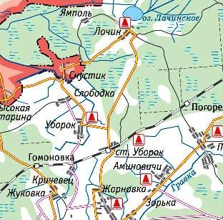
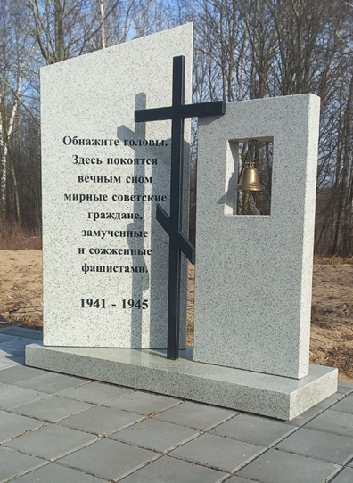

10. Дополнительная информация На балансе Лапичского сельсовета . В 2024 году установлен новый памятник.

